Badanie ankietowe projektu uchwały delimitacyjnej
- Gmina Barwice
Szanowni Państwo,
w związku z trwającymi pracami związanymi z opracowaniem Gminnego Programu Rewitalizacji Gminy Barwice zwracamy się do Państwa z prośbą o udział w badaniu ankietowym na potrzeby wyznaczenia obszaru zdegradowanego i rewitalizacji na terenie Gminy Barwice.
Obszar zdegradowany, zgodnie z art. 9 ust. 1 ustawy, stanowi „obszar gminy znajdującej się w stanie kryzysowym z powodu koncentracji negatywnych zjawisk społecznych, w szczególności bezrobocia, ubóstwa, przestępczości, wysokiej liczby mieszkańców będących osobami ze szczególnymi potrzebami, niskiego poziomu edukacji lub kapitału społecznego, a także niewystarczającego poziomu uczestnictwa w życiu publicznym i kulturalnym” oraz gdy występuje na nim jedno
z następujących „negatywnych zjawisk”.
- gospodarczych – w szczególności niski stopień przedsiębiorczości,
- środowiskowych – w szczególności przekroczenie standardów jakości środowiska,
- przestrzenno-funkcjonalnych – w szczególności niewystarczającego wyposażenia w infrastrukturę techniczną i społeczną czy niedostosowania infrastruktury do potrzeb osób ze szczególnymi potrzebami,
- technicznych – w szczególności degradacji stanu technicznego obiektów budowlanych.
Obszar rewitalizacji, zgodnie z art. 10 ustawy o rewitalizacji, wyróżnia się szczególną koncentrację negatywnych zjawisk i może obejmować całość lub część obszaru zdegradowanego, ale jednocześnie nie może być większy niż 20% powierzchni gminy oraz zamieszkały przez więcej niż 30% liczby mieszkańców gminy.
Ankieta ma charakter anonimowy, a uzyskane wnioski zostaną zawarte w Gminnym Programie Rewitalizacji.
Zapraszamy do udziału w badaniu.
Obszar zdegradowany
W ramach diagnozy delimitacyjnej zidentyfikowano obszar zdegradowany występujący na terenie Gminy Barwice. Obejmuje on następujące jednostki analityczne:
  - obszar wiejski - sołectwa: Białowąs, Borzęcino, Chłopowo, Chwalimki, Gonne Małe, Kłodzino, Łeknica, Nowe Koprzywno, Nowy Chwalim, Ostropole, Ostrowąsy, Przybkowo, Stary Chwalim, Tarmno;
  - obszar miejski - ulice: Bolesława Chrobrego, Łąkowa, Kościuszki, Mała, Piaskowo, Plac Wolności, Polna, Pomorska, Spokojna, Wojska Polskiego, Zielona, Zwycięzców.
Czy uważa Pani/Pan, że wskazane jednostki analityczne powinny stanowić obszar zdegradowany Gminy Barwice?
Tak
Nie
Nie mam zdania
Obszar rewitalizacji
W związku z ograniczeniami ustawowymi, jako obszar rewitalizacji wyznaczono cztery podobszary rewitalizacji:
Podobszar rewitalizacji I – sołectwo Ostrowąsy,
Podobszar rewitalizacji II – sołectwo Tarmno,
Podobszar rewitalizacji III – podobszar miejski: Bolesława Chrobrego, Plac Wolności, Pomorska, Wojska Polskiego, Zwycięzców.
Poszczególne podobszary rewitalizacji przedstawiono poglądowo na kolejnych mapach.
Podobszar rewitalizacji I – sołectwo Ostrowąsy  Czy w Pani/Pana opinii zaznaczony teren powinien stanowić obszar rewitalizacji? | 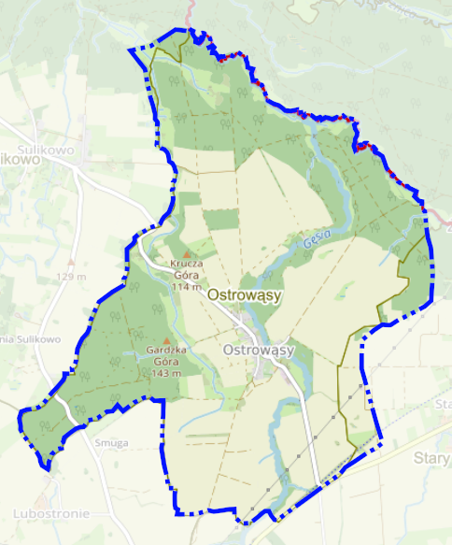
Odpowiedź:

Podobszar rewitalizacji II – sołectwo Tarmno  Czy w Pani/Pana opinii zaznaczony teren powinien stanowić obszar rewitalizacji? | 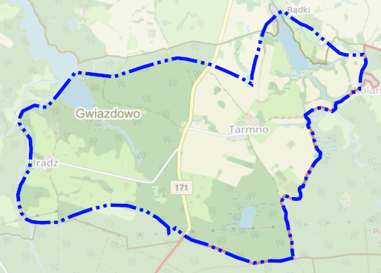
Odpowiedź:

Podobszar rewitalizacji III – obszar miejski: Bolesława Chrobrego, Plac Wolności, Pomorska, Wojska Polskiego, Zwycięzców
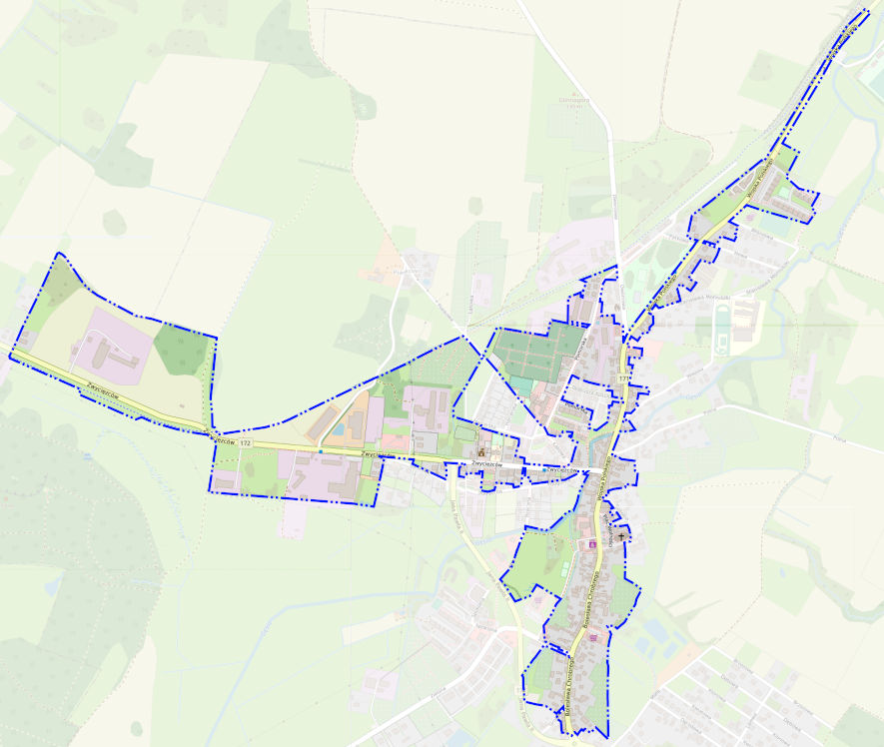(źródło: opracowanie własne na podstawie https://polska.geoportal2.pl/map/www/mapa.php?link=B5EAD84AD14)
Czy w Pani/Pana opinii zaznaczony teren powinien stanowić obszar rewitalizacji?
Odpowiedź:

Uzasadnienie potrzeby rewitalizacji wskazanych podobszarów rewitalizacji
Czy zgodnie z Pani/Pana wiedzą na obszarze rewitalizacji występują problemy społeczne, głównie w zakresie: bezrobocia, ubóstwa, przestępczości, niskiego poziomu kapitału społecznego (wynikającego m.in. z niskiego poziomu edukacji, niewystarczającego poziomu uczestnictwa w życiu publicznym i kulturalnym)? Jeśli tak, który problem jest najbardziej zauważalny?
Odpowiedź:

Który podobszar rewitalizacji szczególnie wyróżnia się w tym zakresie?
Podobszar rewitalizacji I – sołectwo Ostrowąsy,
Podobszar rewitalizacji II – sołectwo Tarmno,
Podobszar rewitalizacji III – podobszar miejski: Bolesława Chrobrego, Plac Wolności, Pomorska, Wojska Polskiego, Zwycięzców
Czy według Pani/Pana opinii na obszarze rewitalizacji występują problemy gospodarcze, jak niski stopień przedsiębiorczości czy słaba kondycja lokalnych przedsiębiorstw? Jeśli tak, który problem jest częściej spotykany?
Odpowiedź:

Jaka jest Pani/Pana zdaniem przyczyna występowania problemów w tym zakresie?
Odpowiedź:

Czy zauważa Pani/Pan występowanie na obszarze rewitalizacji problemów środowiskowych, w szczególności w zakresie przekroczenia standardów jakości środowiska czy obecności odpadów stwarzających zagrożenie dla życia, zdrowia ludzi bądź stanu środowiska (np. wyroby azbestowe)? Jeśli tak, który problem występuje częściej?
Odpowiedź:

W którym Podobszarze rewitalizacji zjawiska te są najbardziej zauważalne?
Podobszar rewitalizacji I – sołectwo Ostrowąsy,
Podobszar rewitalizacji II – sołectwo Tarmno,
Podobszar rewitalizacji III – podobszar miejski: Bolesława Chrobrego, Plac Wolności, Pomorska, Wojska Polskiego, Zwycięzców

Czy uważa Pani/Pan, że na obszarze rewitalizacji występują problemy sfery przestrzenno-funkcjonalnej, jak niewystarczające wyposażenie w infrastrukturę techniczną i społeczną, brak dostępu do podstawowych usług lub ich niska jakość lub niski poziom obsługi komunikacyjnej? Jeśli tak, który z problemów występuje w największym stopniu?
Odpowiedź:

Na którym Podobszarze występuje szczególna koncentracja tych zjawisk?
Podobszar rewitalizacji I – sołectwo Ostrowąsy,
Podobszar rewitalizacji II – sołectwo Tarmno,
Podobszar rewitalizacji III – podobszar miejski: Bolesława Chrobrego, Plac Wolności, Pomorska, Wojska Polskiego, Zwycięzców
Czy Pani/Pana zdaniem obszar rewitalizacji odznacza się występowaniem problemów w sferze technicznej, przede wszystkim w zakresie stanu technicznego obiektów budowlanych, w tym o przeznaczeniu mieszkaniowym? Jeśli tak, w jaki sposób się to objawia?
Odpowiedź:

Czy dostrzega Pani/Pan inne problemy w tym zakresie? Jeśli tak, to jakie?
Odpowiedź:

Metryczka
Płeć:
Kobieta
Mężczyzna
Wiek:
Do 18 lat
19-35 lat
36-59 lat

60 lat i więcej
Wykształcenie
Wyższe
Policealne
Średnie
Zawodowe
Podstawowe

Proszę zaznaczyć, które cechy Panią/Pana charakteryzują w największym stopniu?
Jestem uczniem/studentem
Jestem osobą pracującą
Jestem przedsiębiorcą
Jestem osobą bezrobotną
Jestem rencistą/emerytem

